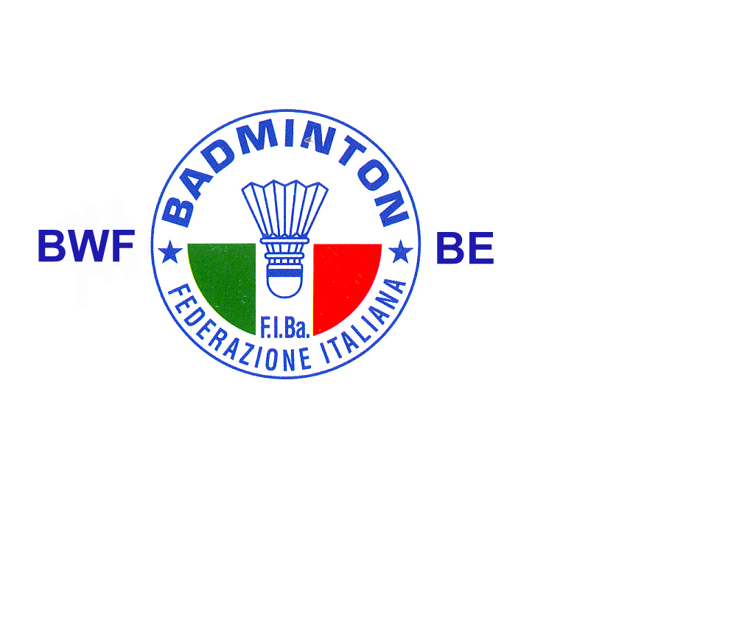 Roma, 29 maggio 2006

Ai Coordinatori di Educazione Fisica e Sportiva degli Uffici Scolastici Provinciali
Ai Delegati Regionali FIBa, ai Delegati Provinciali FIBa, ai Gruppi Sportivi e alle Scuole aderenti alla FIBa
Agli Insegnanti che hanno partecipato ai Corsi Nazionali e Regionali di Badminton negli anni 2006 e precedenti

LORO INDIRIZZI ___________________________________

OGGETTO : Corso Nazionale di aggiornamento e perfezionamento per Istruttori di Badminton : “ Sport a scuola : il Badminton come arricchimento di proposte motorie per l’anno 2007 – 2008
La Federazione Italiana Badminton - Settore Scuola -
Organizza
Un corso di aggiornamento e perfezionamento per Istruttori di Badminton, riservato agli Insegnanti che hanno già partecipato a uno dei corsi nazionali o regionali nell’anno 2006 e precedenti e che sono pertanto in possesso della qualifica di Istruttore Giovanile che si svolgerà nei periodi e nelle sedi di seguito elencate . Per una maggiore omogeneità dei programmi i turni sono suddivisi per gruppi di insegnanti che operano rispettivamente nelle scuole elementari, nelle scuole di I° grado e in quelle di II° grado :

Centro Preparazione Olimpica Coni Schio (VI) dal 2/9 al 5/9 II° grado
Centro Preparazione Olimpica Coni di Formia (LT) dal 5/9 al 8/9 scuole elementari
Centro Preparazione Olimpica Coni A. Acetosa (ROMA) dal 5/9 al 8/9 I° grado

Il corso ha come tema : “ la conoscenza dei contenuti della Disciplina Badminton come premessa all’inserimento nei curricoli scolastici attraverso una metodologia atta a valorizzare non solo gli aspetti formativi ma, attraverso un’attività ludica, sviluppare il senso della collaborazione e della socializzazione ”

Saranno accettate le iscrizioni che perverranno, compilando l’apposita scheda allegata, alla Federazione Italiana Badminton – Viale Tiziano, 70 00196 Roma – fax 06- 3685.8235, e-mail: federazione@badminton-italia.com entro e non oltre il 10 luglio 2007.

La quota di iscrizione di € 30.00 sul c/c postale 24004004 intestato alla Federazione Italiana Badminton, dovrà essere versata da ciascun partecipante solo al momento di accettazione al corso. La conferma si rende indispensabile nell’ipotesi che le domande di ammissione siano superiori ai posti disponibili.

Non è richiesto alcun onere finanziario per il soggiorno, mentre la quota di iscrizione e le spese di viaggio sono a carico di ciascun partecipante.

Il numero massimo dei corsisti ammessi è di 26 unità, con un minimo di 12 perché il corso abbia luogo.
Ogni corsista dovrà essere in possesso di abbigliamento sportivo.

Il ritrovo è previsto per le ore 20.00 del primo giorno indicato nel programma (2/9 o 5/9) nella sede assegnata che sarà confermata all’atto dell’ accettazione. La chiusura del corso è prevista alle ore 12.00 dell’ultimo giorno in programma 5/9 o 8/9) .

Al termine del corso della durata di 16 ore, la FIBa – settore scuola – rilascerà un attestato di partecipazione e la qualifica tecnica federale di “ Istruttore”.

Con preghiera di darne la più ampia diffusione ai docenti interessati, porgiamo distinti saluti.
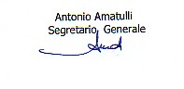

Il corso è autorizzato dal MIUR – Direzione Generale per la formazione e l’aggiornamento – e pertanto i partecipanti accederanno ai benefici previsti dal CCNL – art. 13 .

FEDERAZIONE ITALIANA BADMINTON

Corsi Nazionale di aggiornamento e perfezionamento per Istruttori di Badminton

“La conoscenza dei contenuti della Disciplina Badminton come premessa all’inserimento nei curricoli scolastici attraverso una metodologia atta a valorizzare non solo gli aspetti formativi ma, attraverso un’attività ludica, sviluppare il senso della collaborazione e della socializzazione”.

Cognome e nome:
Luogo di nascita:
Data di nascita:
Recapito: | via: città: cap: prov:
 | Telefono: Fax:
 | Email:
Docente attualmente presso la scuola: (indicare nome e indirizzo)
 | Sede Preferita :
Sede e periodo del Corso, preferito e compatibile con l’ordine di scuola nel quale opera . N.B. Segnalare l’eventuale desiderio di partecipare ad un corso diverso per esempio : ( I° grado anziché elementari) . La richiesta potrà essere accolta compatibilmente con i posti disponibili.

Indicare un breve Curriculum personale:

Data: Firma:

Inviare alla Federazione Italiana di Badminton Viale Tiziano 70 – 00196 ROMA Fax 06/36858235 e-mail federazione@badminton-italia.com entro e non oltre il 10 luglio 2007 .

